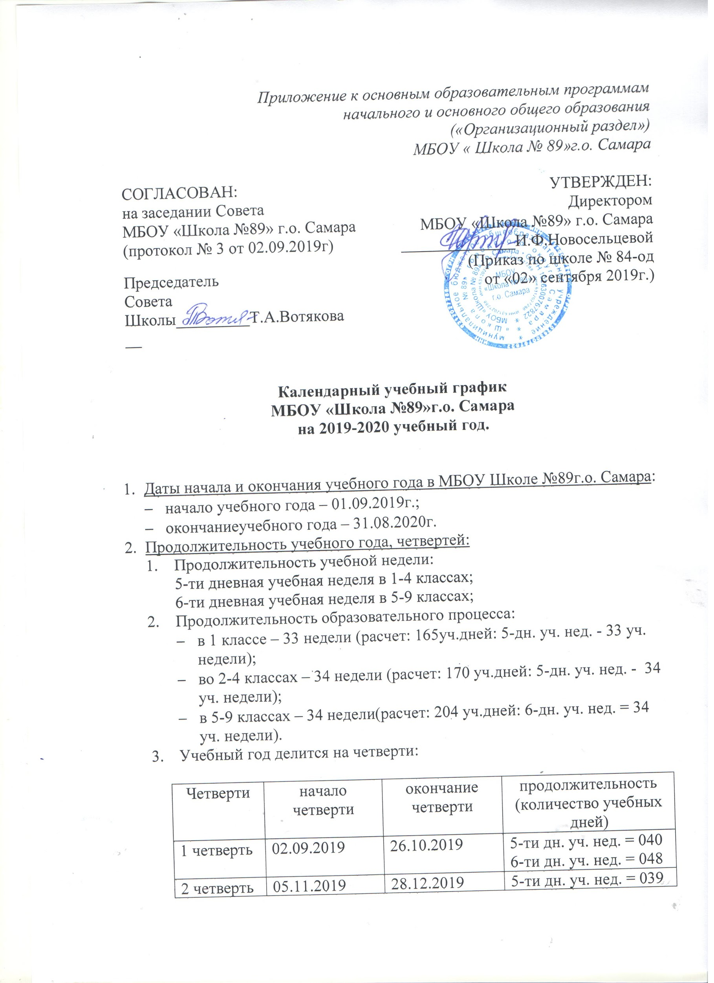

Приложение к основным образовательным программам
начального и основного общего образования
(«Организационный раздел»)
МБОУ « Школа № 89»г.о. Самара

СОГЛАСОВАН:  на заседании Совета  МБОУ «Школа №89» г.о. Самара  (протокол № 3 от 02.09.2019г)  Председатель  Совета Школы_________Т.А.Вотякова  __ | УТВЕРЖДЕН:  Директором  МБОУ «Школа №89» г.о. Самара  ______________И.Ф.Новосельцевой  (Приказ по школе № 84-од  от «02» сентября 2019г.)

Календарный учебный график
МБОУ «Школа №89»г.о. Самара
на 2019-2020 учебный год.

- Даты начала и окончания учебного года в МБОУ Школе №89г.о. Самара:
- начало учебного года – 01.09.2019г.;
- окончаниеучебного года – 31.08.2020г.
- Продолжительность учебного года, четвертей:
  - Продолжительность учебной недели:
5-ти дневная учебная неделя в 1-4 классах;
6-ти дневная учебная неделя в 5-9 классах;
  - Продолжительность образовательного процесса:
- в 1 классе – 33 недели (расчет: 165уч.дней: 5-дн. уч. нед. - 33 уч. недели);
- во 2-4 классах – 34 недели (расчет: 170 уч.дней: 5-дн. уч. нед. - 34 уч. недели);
- в 5-9 классах – 34 недели(расчет: 204 уч.дней: 6-дн. уч. нед. = 34 уч. недели).
  - Учебный год делится на четверти:

Четверти | начало четверти | окончание четверти | продолжительность  (количество учебных дней)
1 четверть | 02.09.2019 | 26.10.2019 | 5-ти дн. уч. нед. = 040  6-ти дн. уч. нед. = 048
2 четверть | 05.11.2019 | 28.12.2019 | 5-ти дн. уч. нед. = 039  6-ти дн. уч. нед. = 047
3 четверть | 10.01.2020 | 21.03.2020 | 5-ти дн. уч. нед. = 051  6-ти дн. уч. нед. = 060
4 четверть | 31.03.2020 | 30.05.2020 | 5-ти дн. уч. нед. = 040  6-ти дн. уч. нед. = 049
 |  | Итого | 5-ти дн. уч. нед. = 170  6-ти дн. уч. нед. = 204
  - Окончание образовательного процесса:
- в 1-4 классах – 25 мая 2020г;
- в 5-8 классах – 27 мая 2020г;
- в 9 классах – 24 мая 2020г.
- Сроки и продолжительность каникул на учебный год:

каникулы | дата начала каникул | дата окончания каникул | продолжительность в днях
осенние | 27.10.2019 | 04.11.2019 | 9
зимние | 29.12.2019 | 09.01.2020 | 12
весенние | 22.03.2020 | 30.03.2020 | 9
 |  | Итого | 30дней
летние | 01.06.2020 | 31.08.2020 | 92

Для обучающихся 1-го класса устанавливаются дополнительно недельные каникулы с 24.02.2020г по 01.03.2020г. (7 календарных дней).

- Сроки проведения промежуточных аттестаций:
- промежуточная аттестация во 2-9 классах проводится (по четвертям и годовая) в соответствии с положением о промежуточной аттестации образовательной организации и Уставом ОО с 30.05.2020 г.по 31.05.2020 г.
- итоговая аттестация в 9 классе проводится в соответствии со сроками, установленными Министерством образования и науки РФ на 2020-2021 учебный год.

- Регламентирование образовательного процесса на день:

- продолжительность урока:
1 класс (1 полугодие): 3 урока по 35 минут (сентябрь - октябрь), 4 урока по 35 минут (ноябрь - декабрь);
1 класс (II полугодие): январь - май - по 4 урока в день по 40 минут каждый.
( СанПиН 2.4.2.2821.10,п.10.10).

1 класс (1 полугодие)

 | Расписание звонков | Перемена
1 урок | 8-30 – 9-05 | 15 мин
2 урок | 9-20 – 9-55 | 15 мин
Динамическая пауза или урок физ. культуры. 3 урок | 10-10- 10-50 | 10 мин(40 мин)
4урок | 11-00 – 11-40 | 15 мин
Внеурочная деятельность | 12-30
1 класс (2 полугодие)

 | Расписание звонков | Перемена
1 урок | 8-30 – 9-10 | 15 мин
2 урок | 9-25 – 10-05 | 10 мин
Динамическая пауза или урок физ. культуры, 3 урок | 10-15 - 10-55 | 10 мин(40 мин)
4 урок | 11-05 – 11-45 | 15 мин
5 урок | 12-00 – 12-40
Анеурочная деятельность | 13-20

- для обучающихся 2 - 9 классов продолжительность уроков 40 минут( в 2-3 классах допускается 35 мин.):
1 смена

 | Расписание звонков | Перемена
1 урок | 8-30 – 9-10 | 10 мин
2 урок | 9-20 – 10-00 | 10 мин
3 урок | 10-10 – 10-50 | 20 мин
4 урок | 11-10 – 11-50 | 10 мин
5 урок | 12-00 – 12-40 | 10 мин
6 урок | 12-50 – 13-30
Внеурочная деятельность | 14-00

Перерыв между сменами 30 минут

2 смена
 | Расписание звонков | Перемена
1 урок | 14-00 – 14-40 | 10 мин
2 урок | 14-50 – 15-30 | 20 мин
3 урок | 15-50 – 16-30 | 10 мин
4 урок | 16-40 – 17-20 | 10 мин
5 урок | 17-30 – 18-10 | 10 мин
6 урок | 18-20 – 19-00
Внеурочная деятельность | 12-00
1 смена (суббота)

 | Расписание | Перемена
1 урок | 8-30 – 9-10 | 10 мин
2 урок | 9-20 – 10-00 | 10 мин
3 урок | 10-10 – 10-50 | 20 мин
4 урок | 11-10 – 11-50

